姓名：XXX 学号：2021XXXX 班级：土木X班

土力学在线课程完成情况提交材料例如
- 课程评价及评分提交材料（在课程主页的“课程评价”中截图）
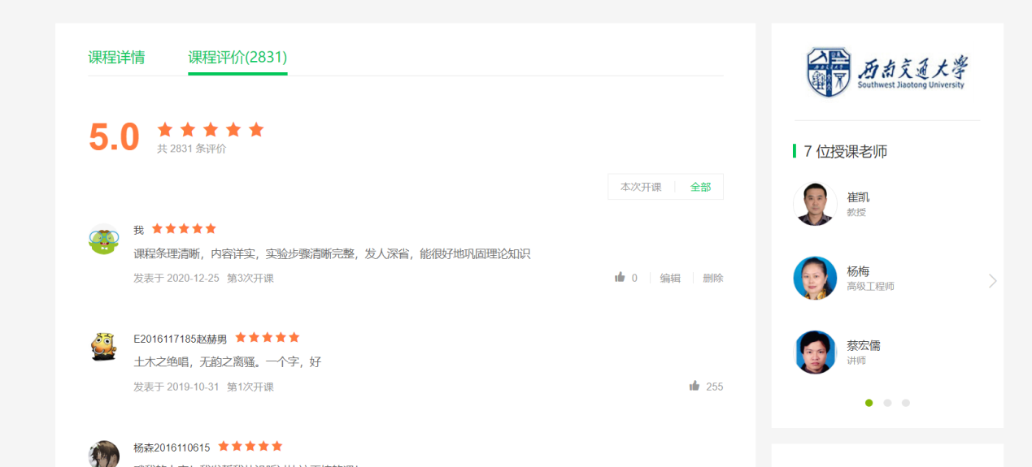

- 作业分数提交材料（在“测验与作业”中将分数截图）
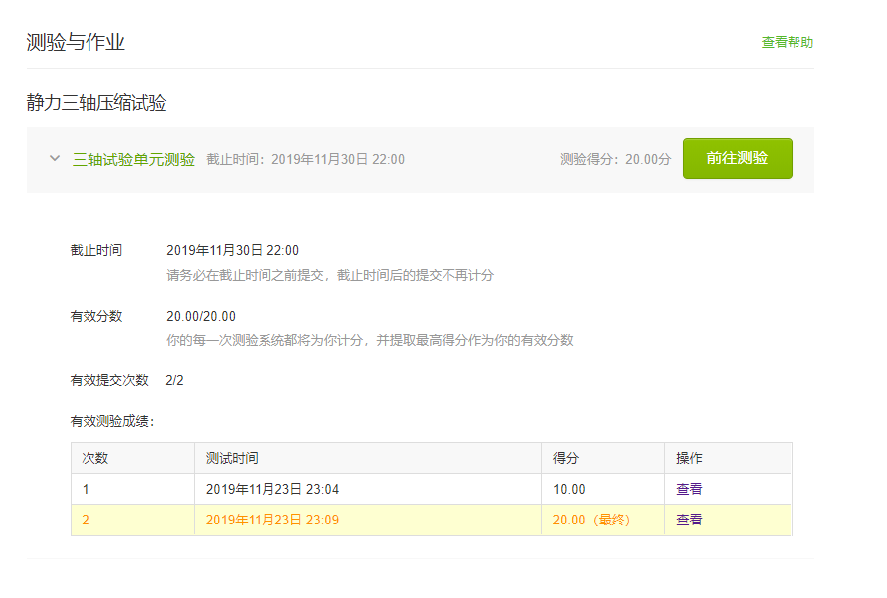

- 讨论区提问与回答截图
提问截图
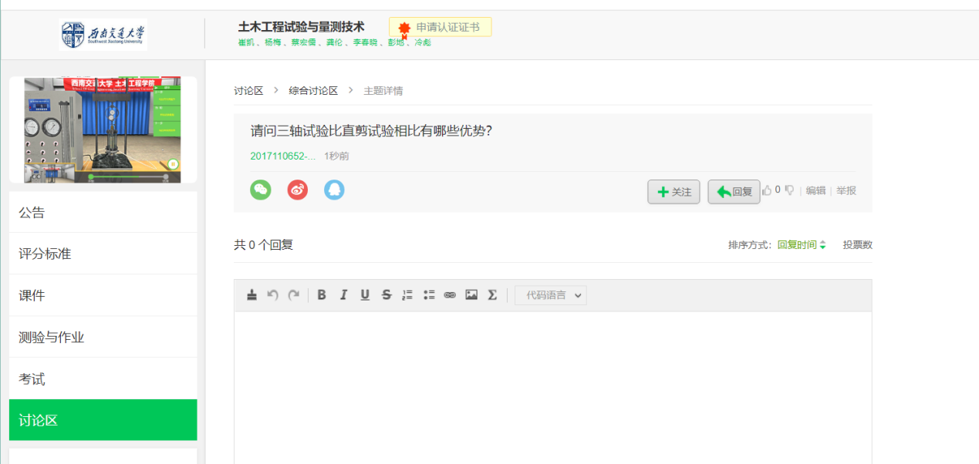

回答截图
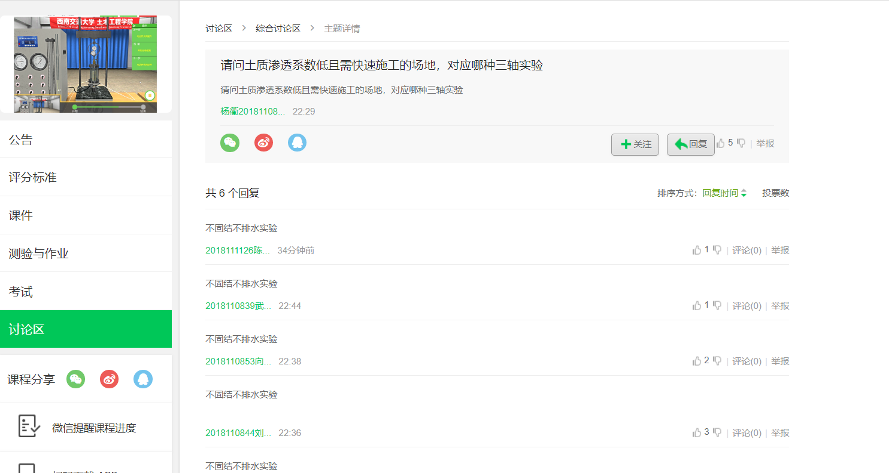

- 点赞截图

5、评论（价）截图


